Napełnianie naczyń
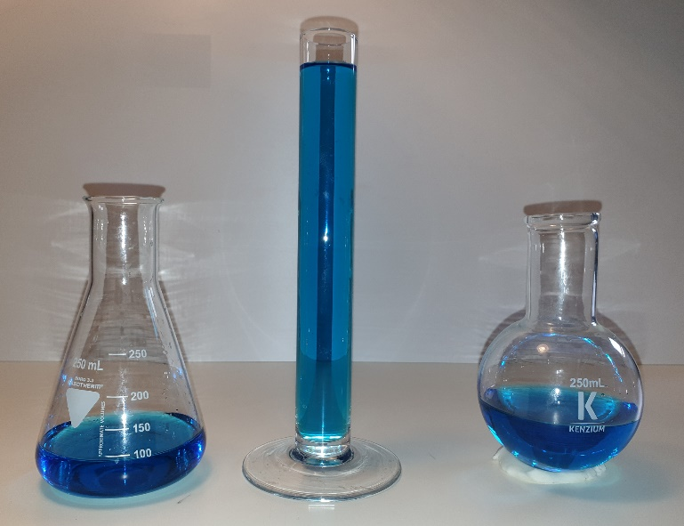
Różne naczynia są wypełnione wodą. W którym naczyniu jest najwięcej wody?

Dziś dowiecie się, w jaki sposób objętość napełnienia i poziom napełnienia są ze sobą powiązane, dlaczego woda znajduje się na różnych poziomach w różnych naczyniach i jak na wykresie przedstawiono zależność pomiędzy ilością / objętością napełnienia i poziomem napełnienia!

Zadanie badawcze 1: Jak zmienia się poziom napełnienia w naczyniu, gdy jest ono w sposób jednostajny napełniane wodą?
Potrzebne materiały : wybrane naczynie , miarka, butelka z wodą
Oto jak postępować:
Narysuj naczynie:
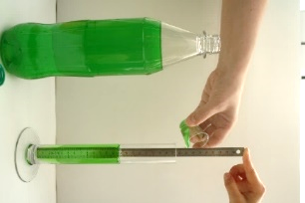
- Umieść pręt pomiarowy/linijkę w naczyniu, jak pokazano na rysunku.
- Teraz wlej do naczynia 20 ml wody (w ilości wystarczającej).
- Odczytaj możliwie najdokładniej wysokość poziomu wody (poziom napełnienia).
- Powtarzaj procedurę, aż naczynie będzie pełne.
- Tabela wartości: Wprowadź poziom napełnienia w tabeli. Powtarzaj procedurę, aż naczynie będzie pełne.
Ilość napełnienia (ml) | 0 | 20 | 40 | 60 | 80 | 100 | 120 | 140 | 160 | 180 | 200
Poziom napełnienia (cm) | 0
- Wykres : wprowadź pary wartości z tabeli jako punkty do układu współrzędnych . Połącz punkty linią. Tworzy to wykres napełniania naczynia. (Nie zapomnij o dokończeniu skalowania!)
- 3. Opisz, jak podnosi się poziom wody w naczyniu i jak widać to na wykresie:
_________________________________________________________________________
_________________________________________________________________________
_________________________________________________________________________
- 4. Opisz, kiedy woda podnosi się szybko, a kiedy powoli. Jak rozpoznać kształt naczynia i na którym wykresie mozna go zobaczyć?
_________________________________________________________________________
_________________________________________________________________________
_________________________________________________________________________
- 5. Zastanów się, jak wyglądałby wykres, gdybyś za każdym razem wlał do naczynia 40 ml wody zamiast 20 ml. Opisz:
_________________________________________________________________________
_________________________________________________________________________
__________________________________________________________________________Pamiętaj o sprzątaniu po eksperymencie.

Zadanie badawcze 4: Znajdź właściwy wykres
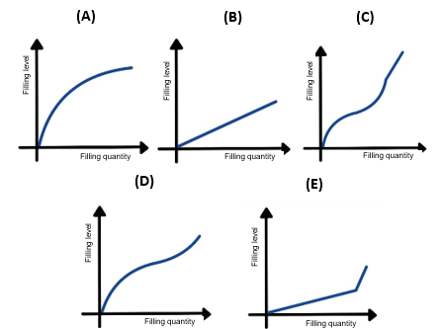
- Połącz każde naczynie z odpowiednim wykresem. Wyjaśnij swoją decyzję:

 | Naczynie | Wykres | Wyjaśnienie
(1) | 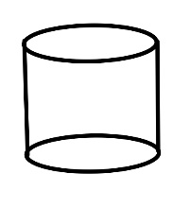
(2) | 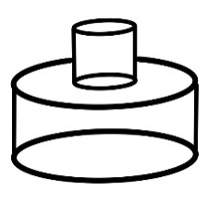
(3) | 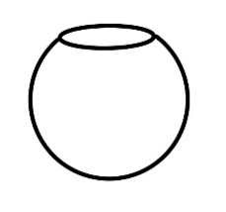
(4) | 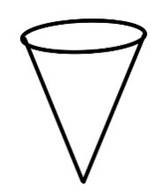
(5) | 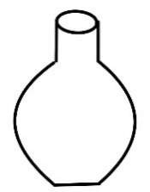

- Narysuj naczynie pasujące do wykresu.
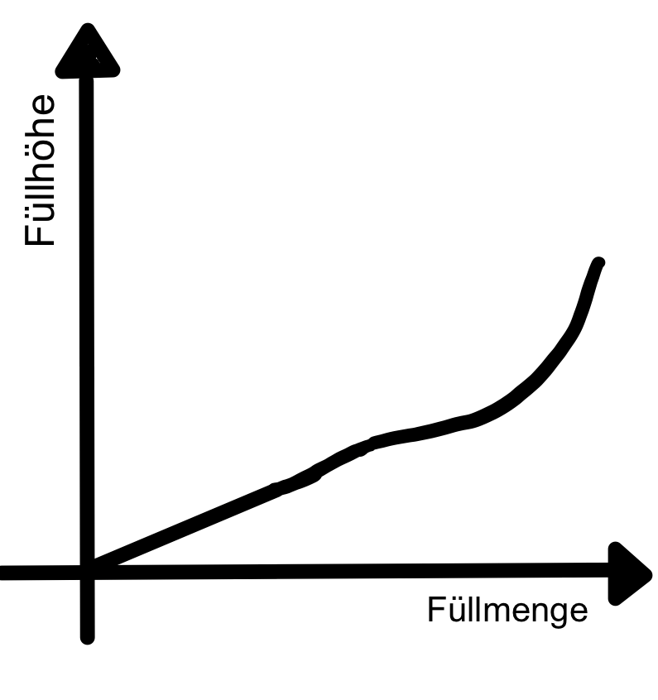
Wykres: naczynie :
Filling level

Filling quantity

- Twój własny kształt naczynia: Pomyśl o kształcie nowego naczynia.
Naszkicuj to. Narysuj odpowiedni wykres w układzie współrzędnych.
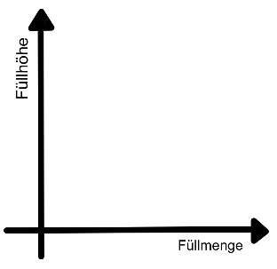
naczynie : Wykres:
Filling level

Filling quantity

